Лабораторна робота
Поліщук Олександра ІПС-32
Варіант 5
- Завдання:
На вхід отримуємо два зображення Х та У, з них маємо за допомогою двох методів знайти оператори перетворення одного зображення на інше, застосувати їх та вивести отримані зображення.
- Хід роботи:
1) Створюємо алгоритми пошуку псевдообернених матриць
2) Знаходимо оператори переходу
3) Отримуємо нові зображення.
- Теорія:
Нехай задана матриця A розмiрностi m × n. За означенням Мура - Пенроуза, псевдооберненою матрицею A+ називається матриця розмiрностi n × m вигляду
Властивості:
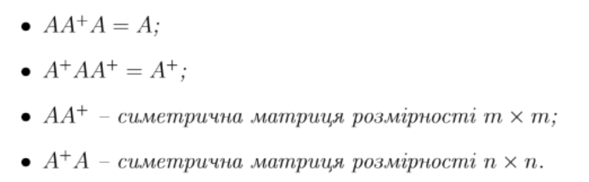
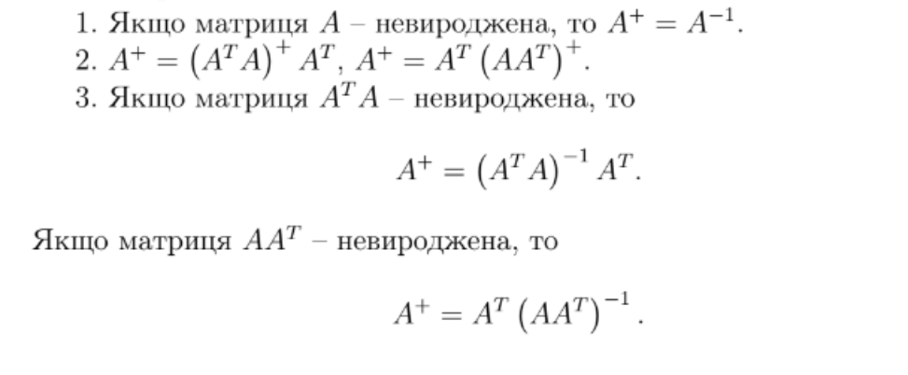
- Формула знаходження оператора:
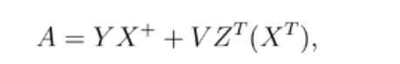
де Y - вихідне зображення, Х - псевдообернена матриця (вхідного зображення)
V - довільна матриця
Код:
clear
%5 варіант
X = double(imread('x1.bmp')); %вхідне зображення
Y = double(imread('y5.bmp')); %вихідне зображення
x1 = MoorePenrosePseudoInversion(X, 1);
x2 = GrevillePseudoInversion(X);
x1 = Y*x1;%оператор за допомогою методу Мура
x2 = Y*x2;%оператор за допомогою методу Гревіля
figure;
subplot(4,1,1);
imshow(uint8(X) );
title('INPUT');
subplot(4,1,2);
imshow(uint8(Y));
title('OUTPUT');
subplot(4,1,3);
imshow(uint8(x1*X) ); % перетворення вхідного зображення (оператор Мура)
title('MoorePenrosePseudoInversion');
subplot(4,1,4);
imshow(uint8(x2*X) );% перетворення вхідного зображення (оператор Гревіля)
title('GrevillePseudoInversion');

function n = norm(A)
n = sum(sum(abs(A)));
end

function pInv = MoorePenrosePseudoInversion(A, delta)
E = eye(size(A,1)); % одинична матриця
invA0 = transpose(A); % транспонування
invA = transpose(A) * inv(A * transpose(A) + delta * E); % застосування формули знаходження псевдооберненої матриці
eps = norm(invA-invA0); % знаходження відхилення
i = 1;
while eps > 0.000001 % продовжуємо, поки не отримаємо мінімальне відхилення
i = i + 1;
invA0 = invA;
delta = delta/2;
invA = transpose(A) * inv(A * transpose(A) + delta * E);
eps = norm(invA-invA0);
end
pInv = invA;
end

function pInv = GrevillePseudoInversion(A)% метод Гревіля

a = A(1,:)';% перший транспонований рядок
res = 0;
if (a' == 0)
res = a;
else
res = a/(a' * a); %res - кінцева псевдообернена матриця
end
sz = size(A,1); %рядки
currentMatrix = a'; % матриця, утворена з послідовного додавання рядків

for i = 2:sz % проходимо всі рядки
a = A(i,:)'; % і-ий транспонований рядок
Z = eye(size(res,1)) - res * currentMatrix;
R = res * res'; % параметри для формули Гревіля
if(a' * Z * a > 0)
res = [(res - (Z * a * a' * res)/(a' * Z * a)),(Z * a)/(a' * Z * a)];
else
res = [(res - (R * a * a' * res)/(1 + a' * R * a)),(R * a)/(1 + a' * R * a)];
end % формула Гревіля
currentMatrix = [currentMatrix;a']; % додавання рядка
end

pInv = res; %остаточний результат
end

